SKRINING FITOKIMIA DAN UJI ANTIBAKTERI
EKSTRAK ETANOL DAUN BAWANG BATAK
(Allium chinense G.Don) TERHADAP
BAKTERI Staphylococcus aureus
DAN Escherichia coli

SKRIPSI

OLEH :

GEVI RIMPRA WINSIH
NPM.152114204

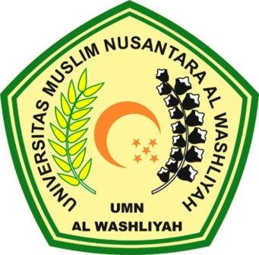

PROGRAM STUDI SARJANA FARMASI
FAKULTAS FARMASI
UNIVERSITAS MUSLIM NUSANTARA AL-WASHLIYAH
MEDAN
2019

SKRINING FITOKIMIA DAN UJI ANTIBAKTERI
EKSTRAK ETANOL DAUN BAWANG BATAK
(Allium chinense G.Don) TERHADAP
BAKTERI Staphylococcus aureus
DAN Escherichia coli

SKRIPSI
Diajukan untuk memenuhi syarat-syarat untuk memperoleh gelar
Sarjana Farmasi pada Fakultas Farmasi Universitas
Muslim Nusantara Al-Washliyah Medan

OLEH :
GEVI RIMPRA WINSIH
NPM.152114204

PROGRAM STUDI SARJANA FARMASI
FAKULTAS FARMASI
UNIVERSITAS MUSLIM NUSANTARA AL-WASHLIYAH
MEDAN
2019

